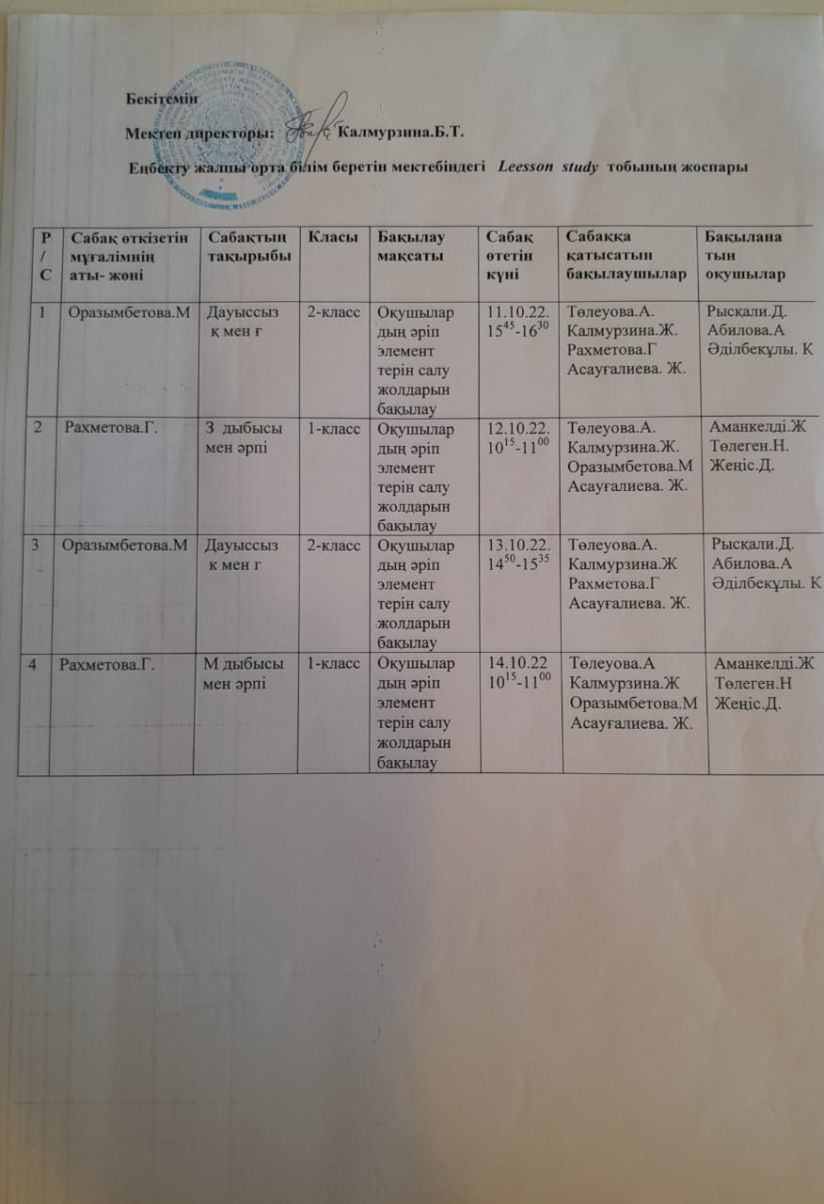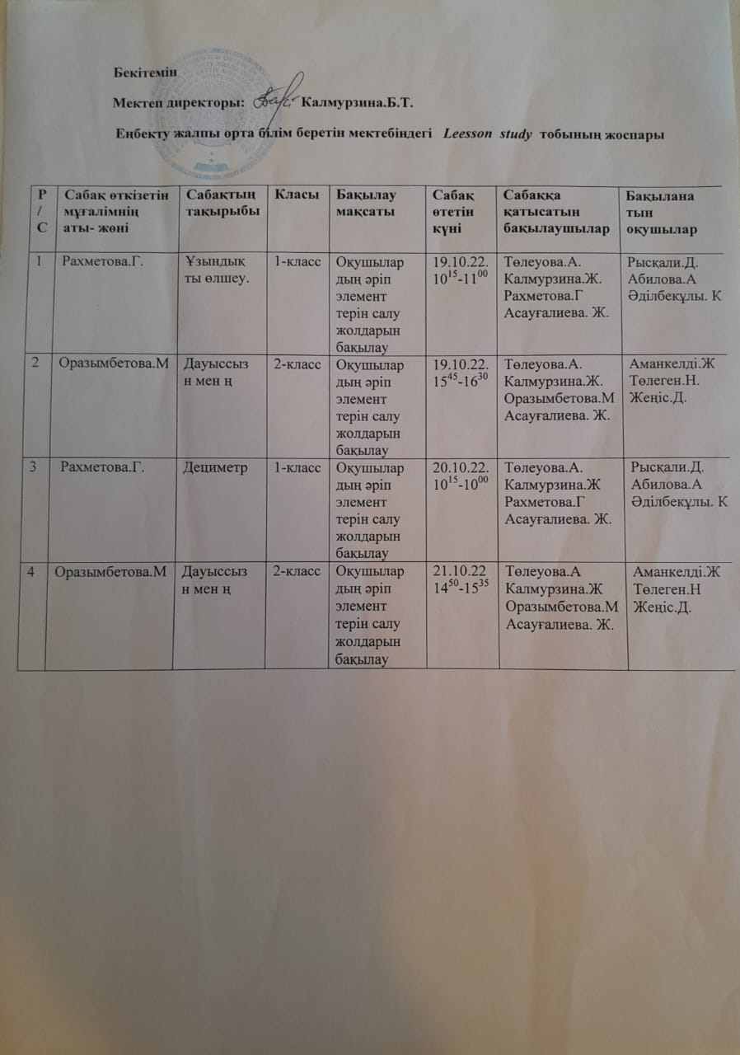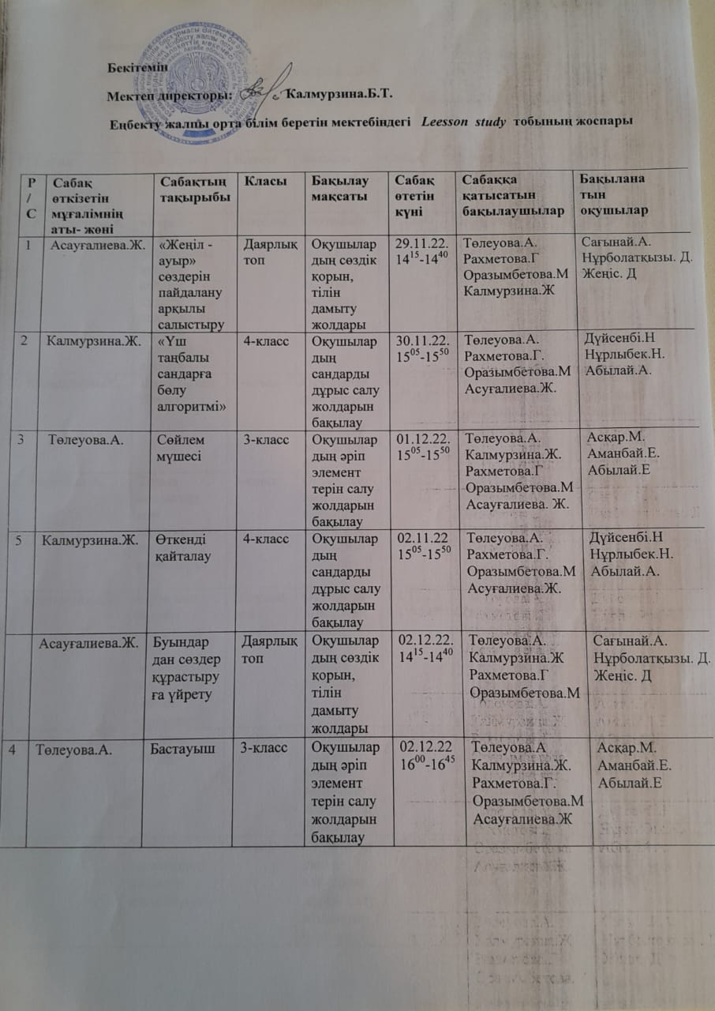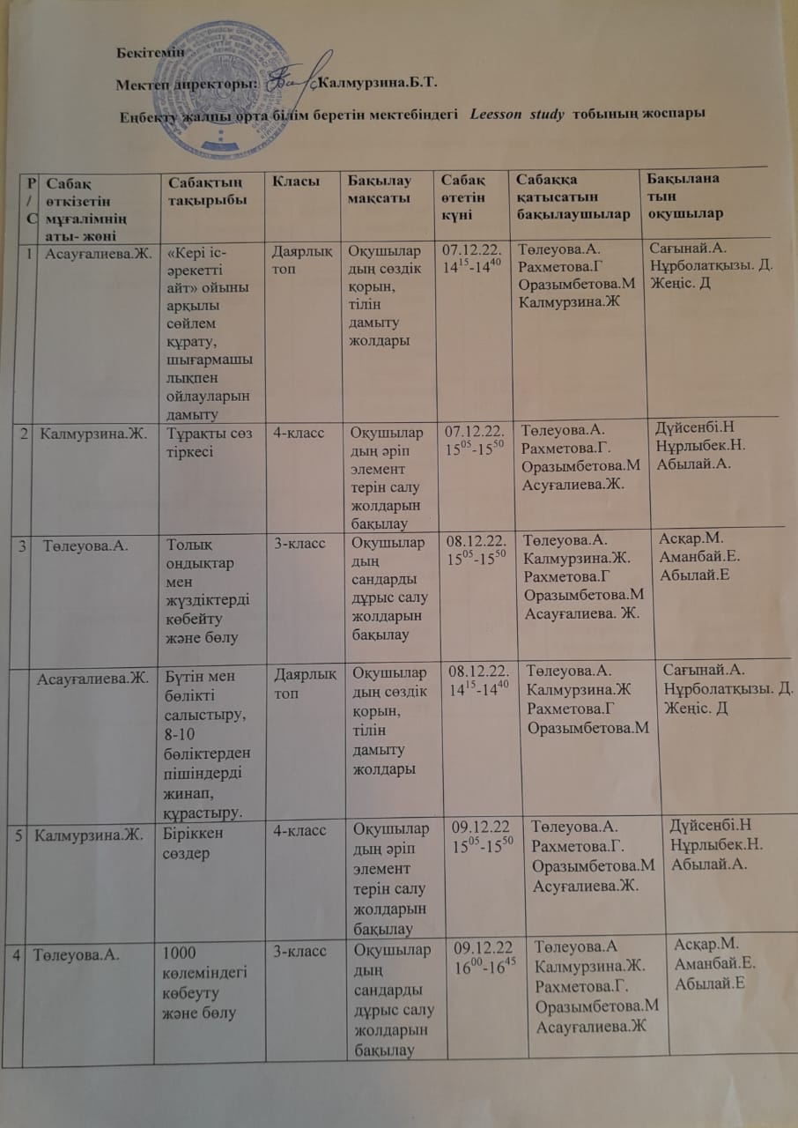

Сөйлем мүшелері

3-сынып

Төлеуова Ақгүл Самалқызы

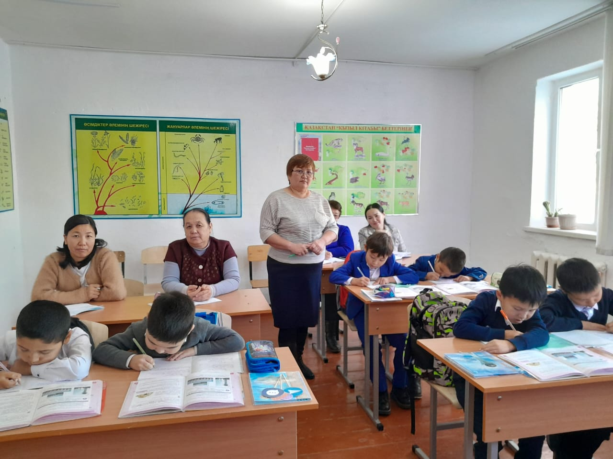

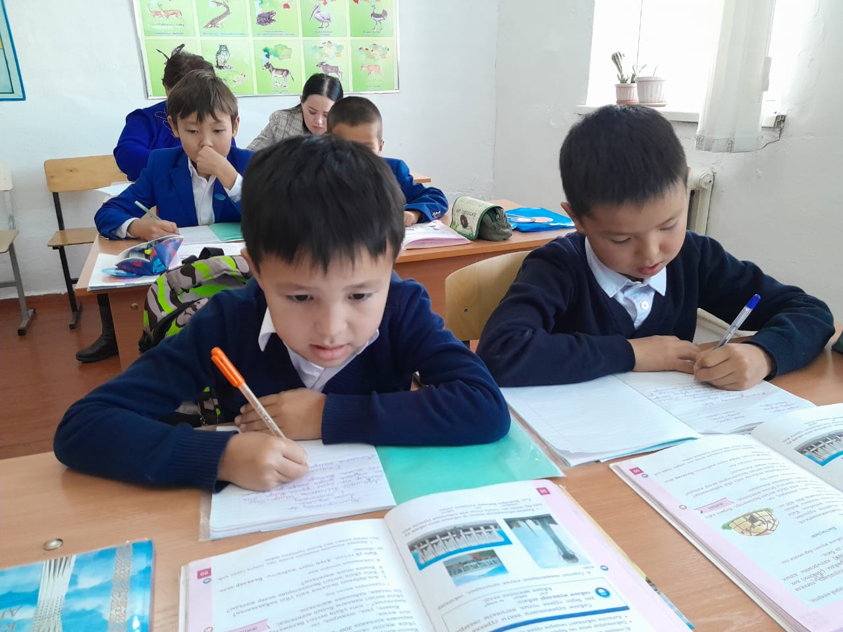

1000 көлеміндегі көбейту және бөлу

3-сынып

Төлеуова Ақгүл Самалқызы

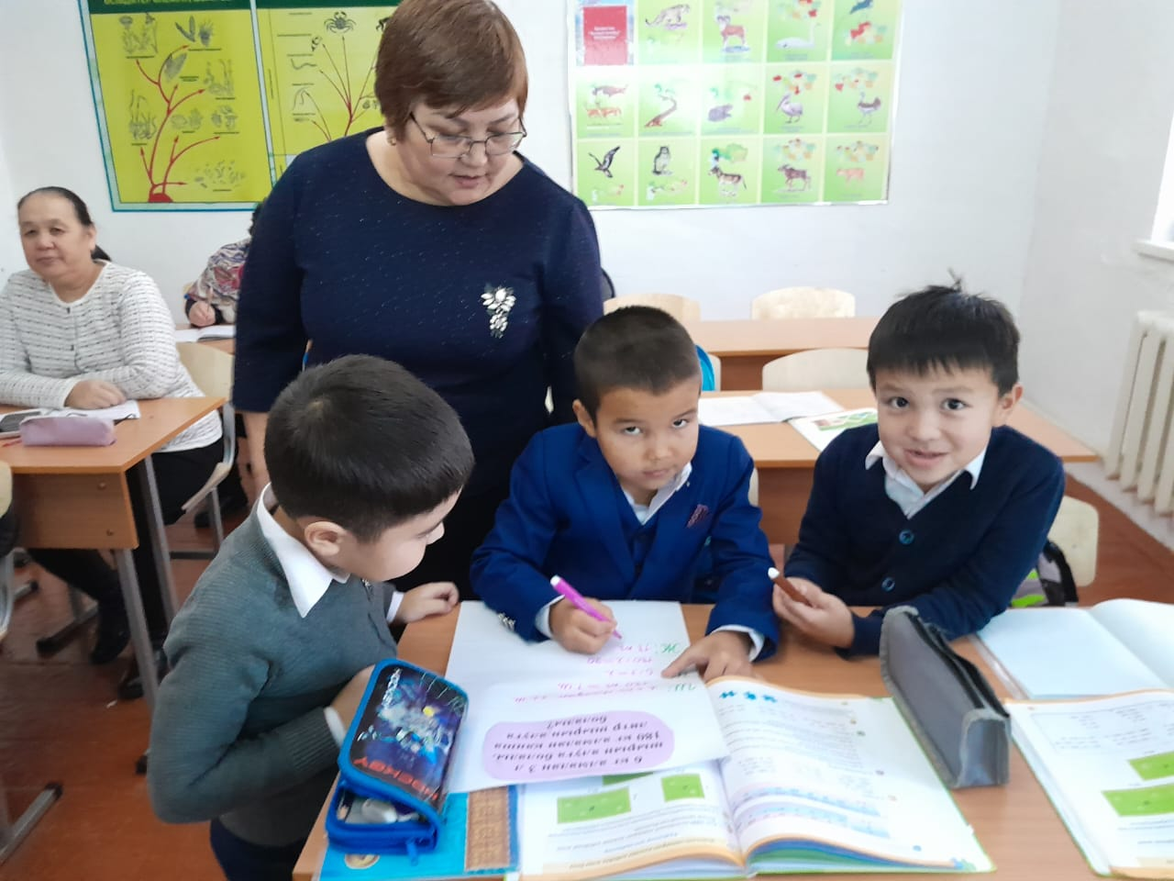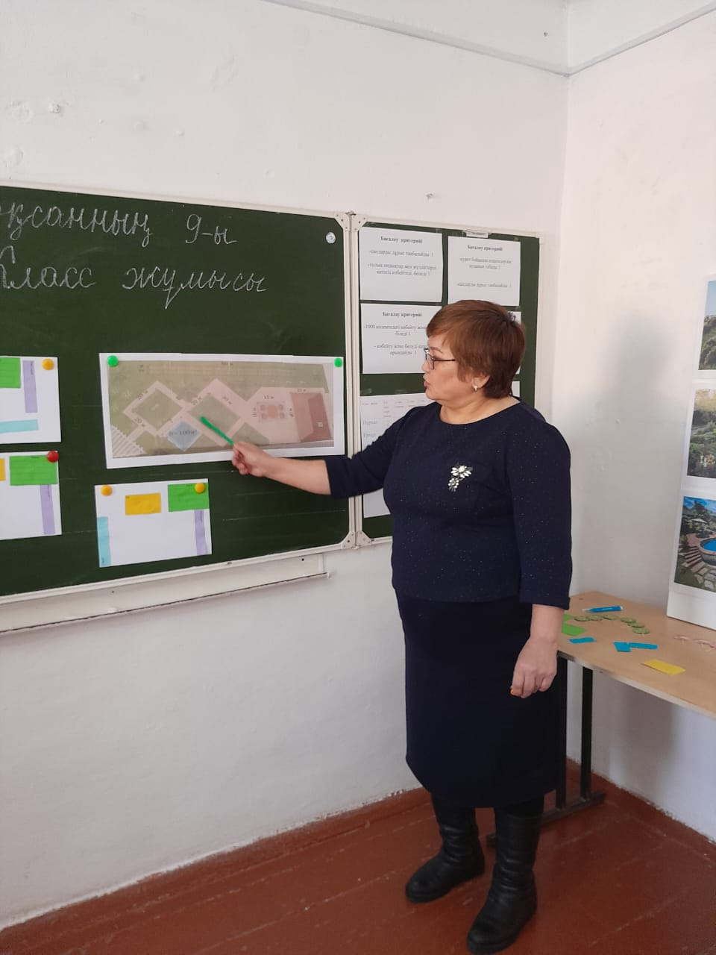

Толық ондықтар мен жүздіктерді көбейту және бөлу

3-сынып

Төлеуова Ақгүл Самалқызы

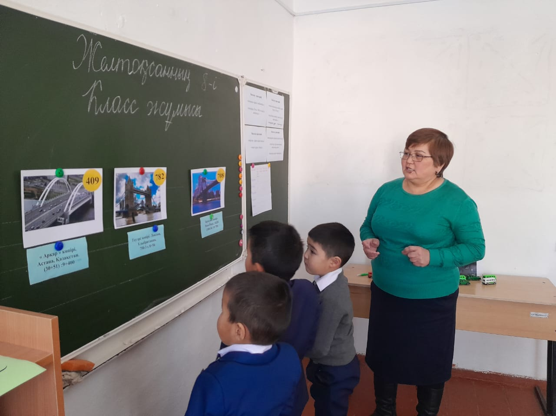

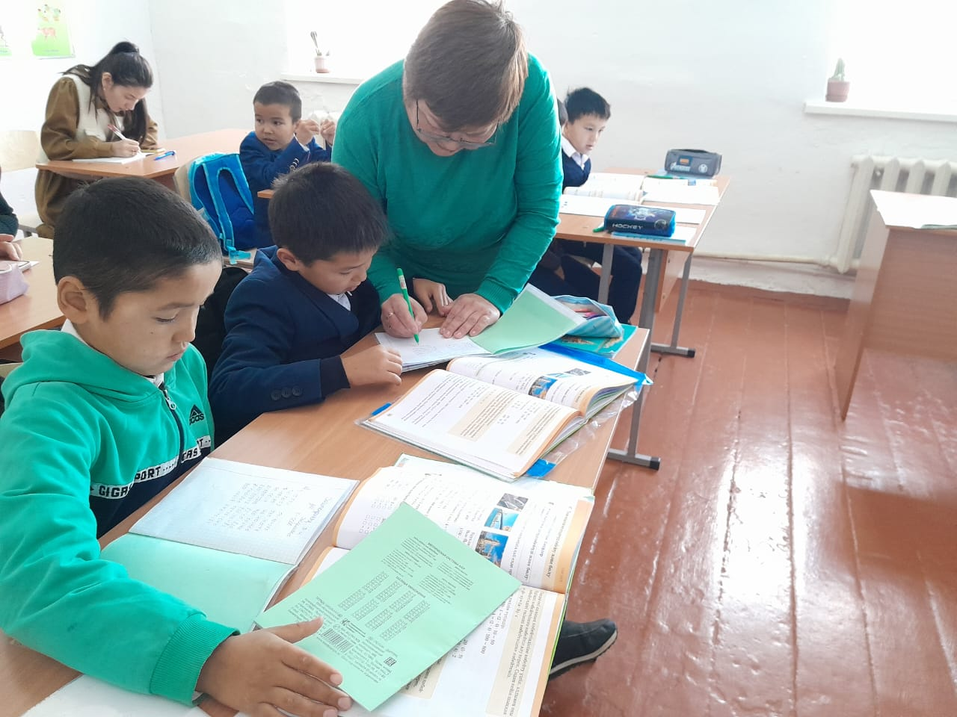

Бастауыш

3-сынып

Төлеуова Ақгүл Самалқызы

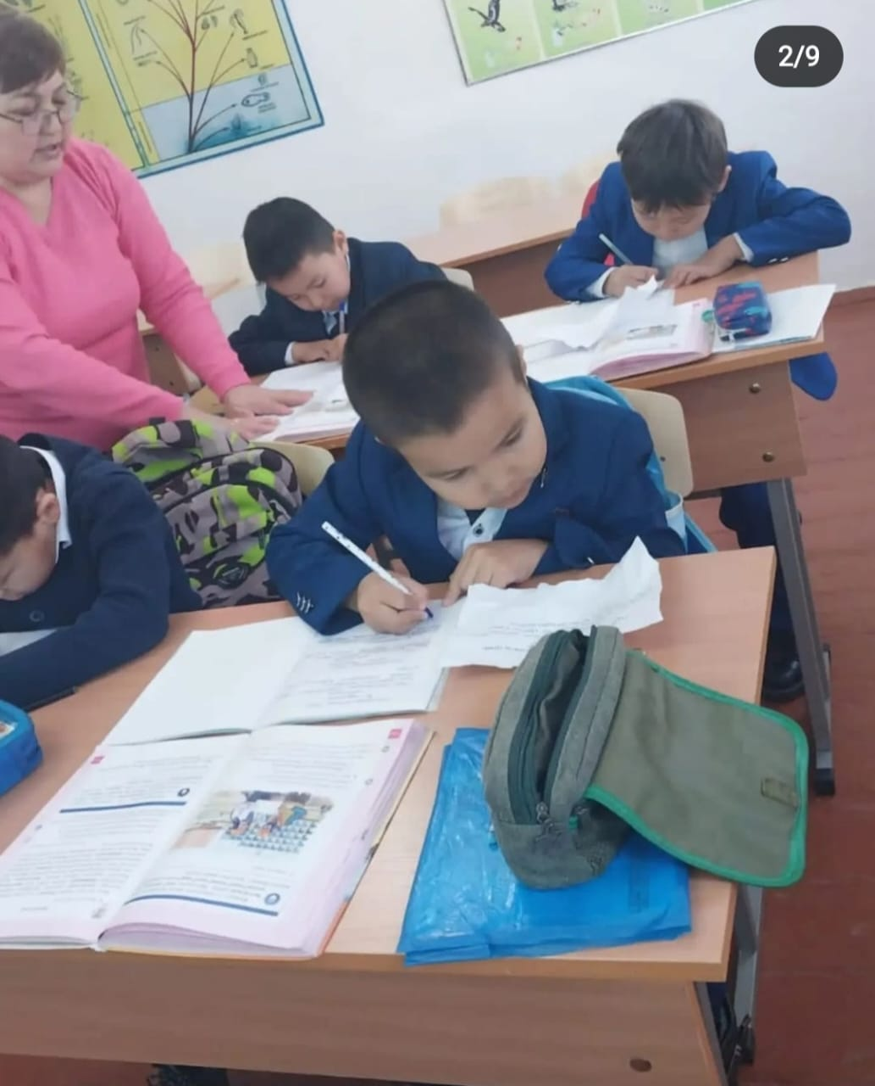

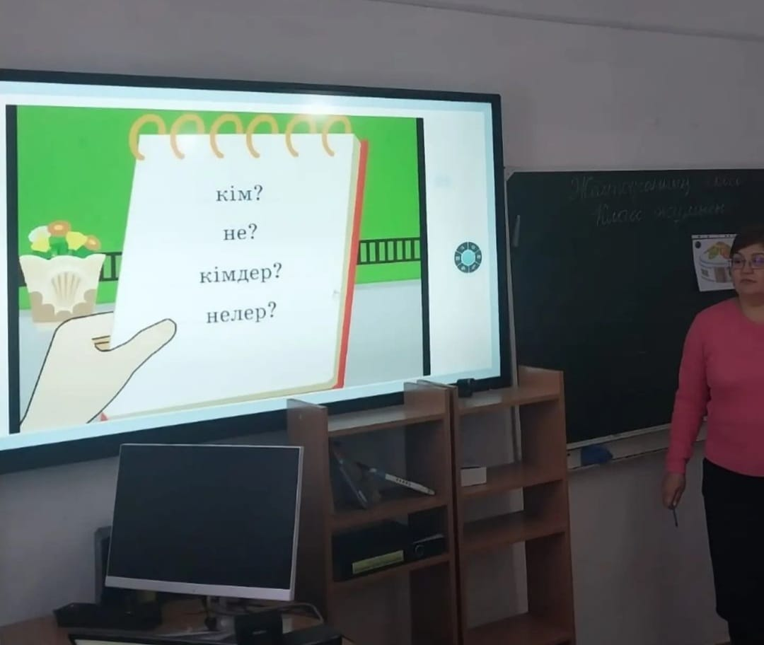

Тқрақты сөз тіркесі

4-сынып

Калмурзина Жания Тугыровна

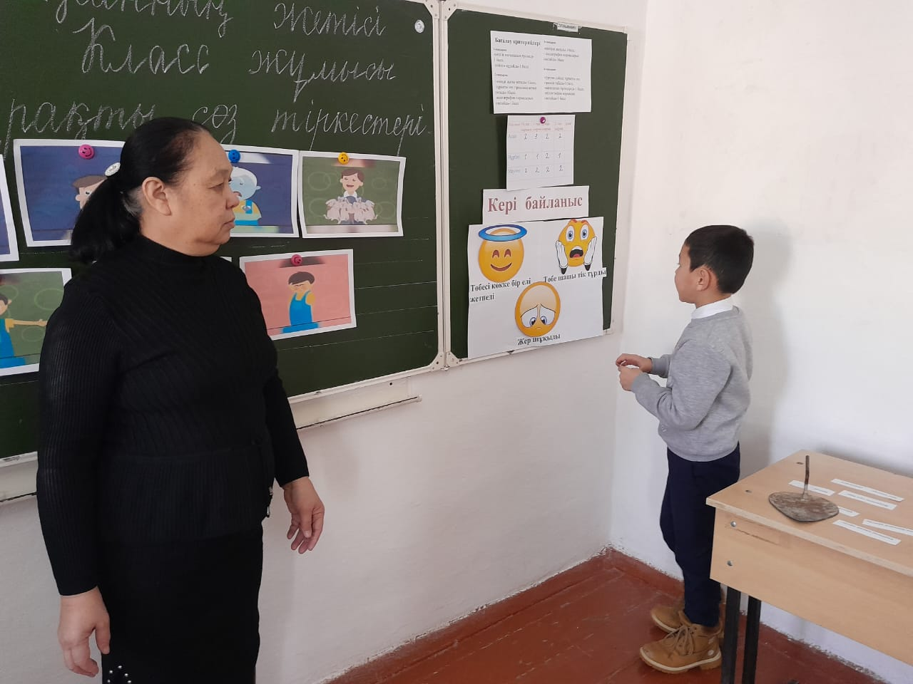

<blob:https://web.whatsapp.com/1f8ddedd-117d-4936-9d04-5beb584de01d>

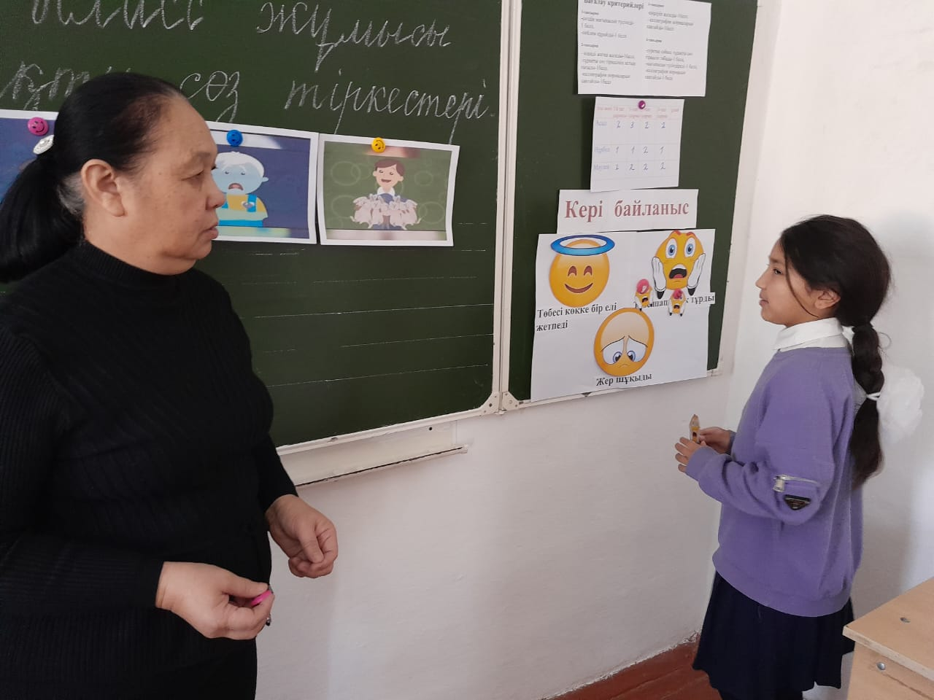

Біріккен сөздер

4-сынып

Калмурзина Жания Тугыровна

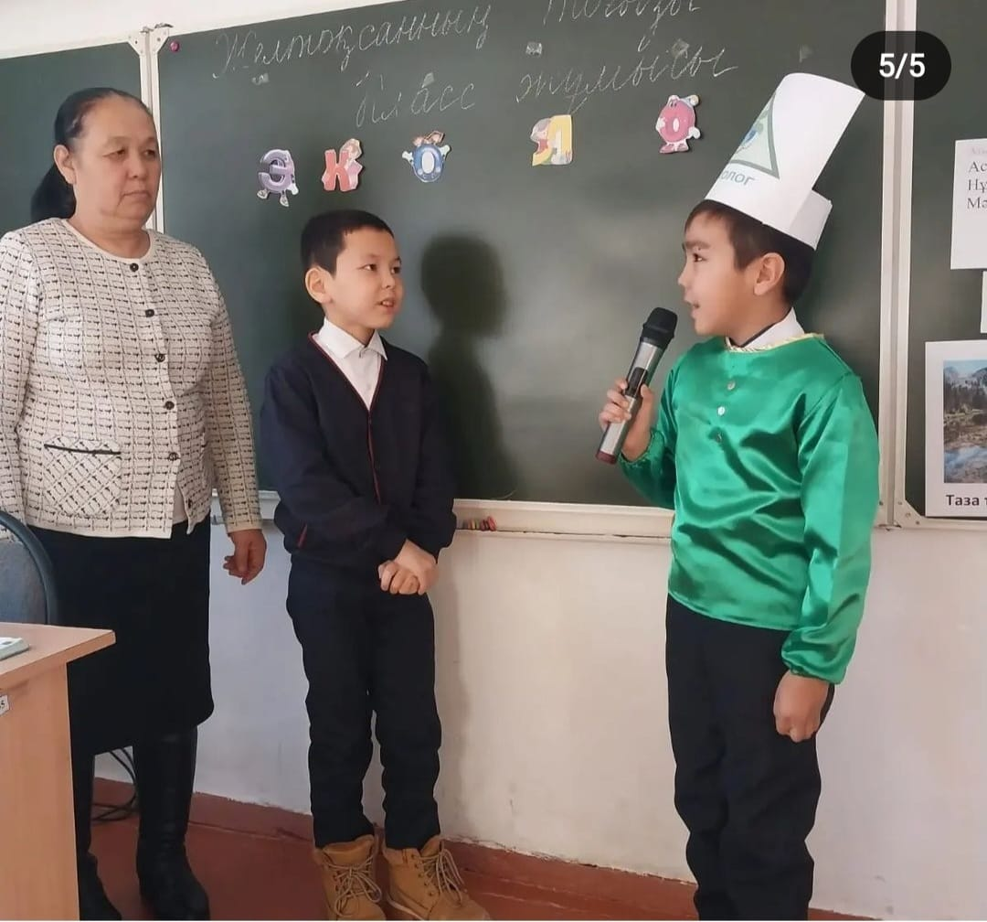

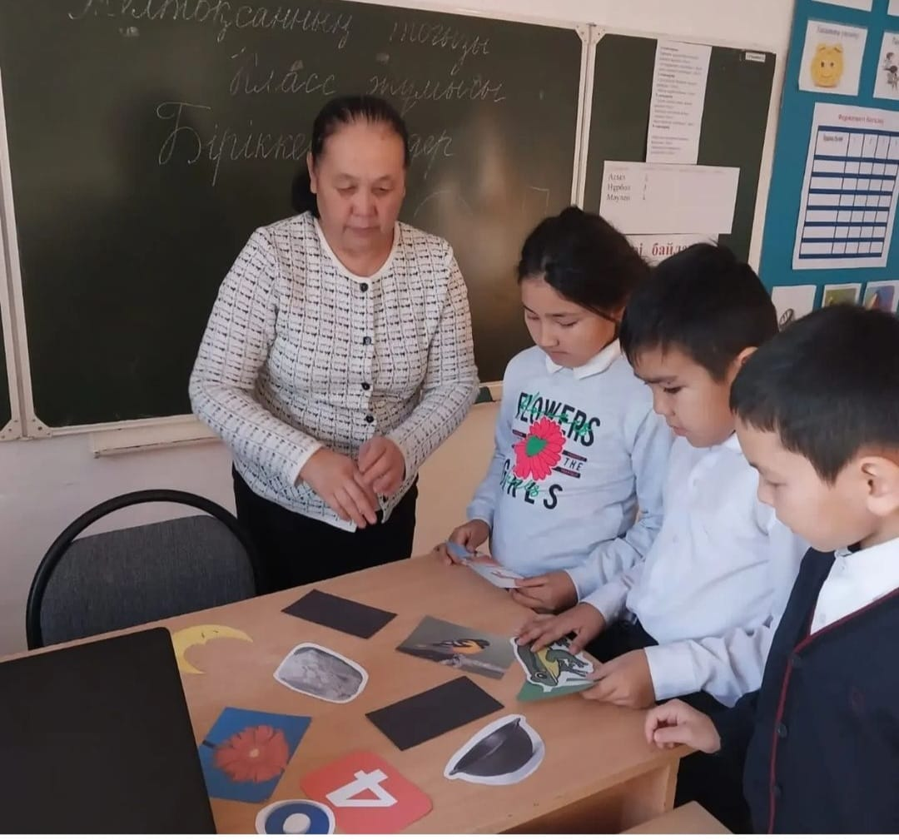

Көбейту және бөлу

4-класс

Калмурзина Жания Тугыровна

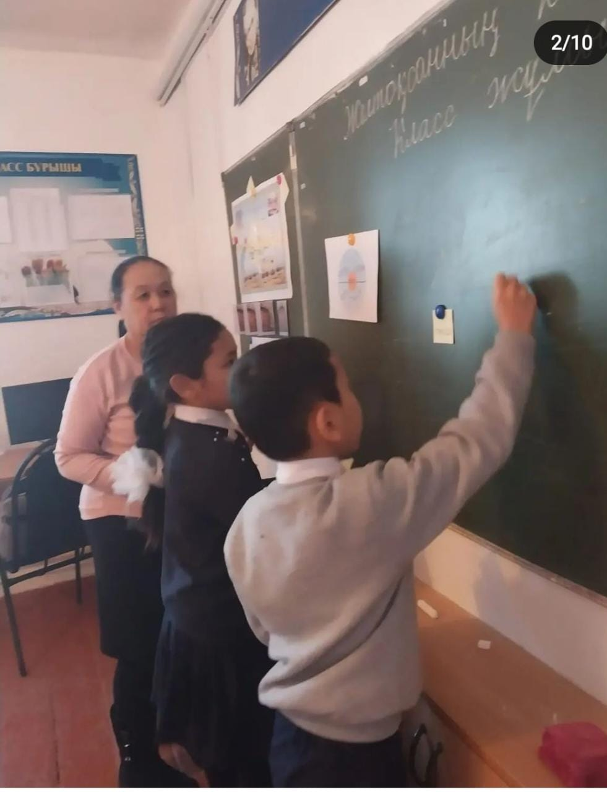

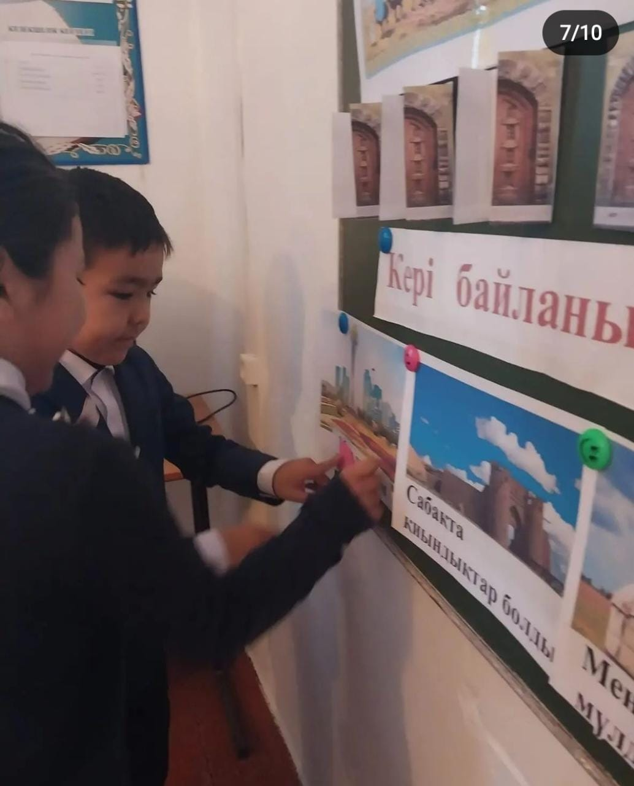

Үш таңбалы сандарға көбейту және бөлу алгоритмі

4-сынып

Калмурзина Жания Тугыровна

